重庆市开州区财政局文件

开州财会发〔2020〕11号

重庆市开州区财政局
重庆市开州区档案局
关于转发《财政部 国家档案局关于规范电子
会计凭证报销入账归档的通知》的通知

各镇乡人民政府（街道办事处），区级各部门：
为适应电子商务、电子政务发展，规范各类电子会计凭证的报销入账归档，财政部、国家档案局下发了《关于规范电子会计凭证报销入账归档的通知》（财会﹝2020﹞6号），现转发给你们，请遵照执行。

附件：财政部 国家档案局关于规范电子会计凭证报销入账
归档的通知（财会〔2020〕6号）

重庆市开州区财政局 重庆市开州区档案局
2020年6月2日

附件

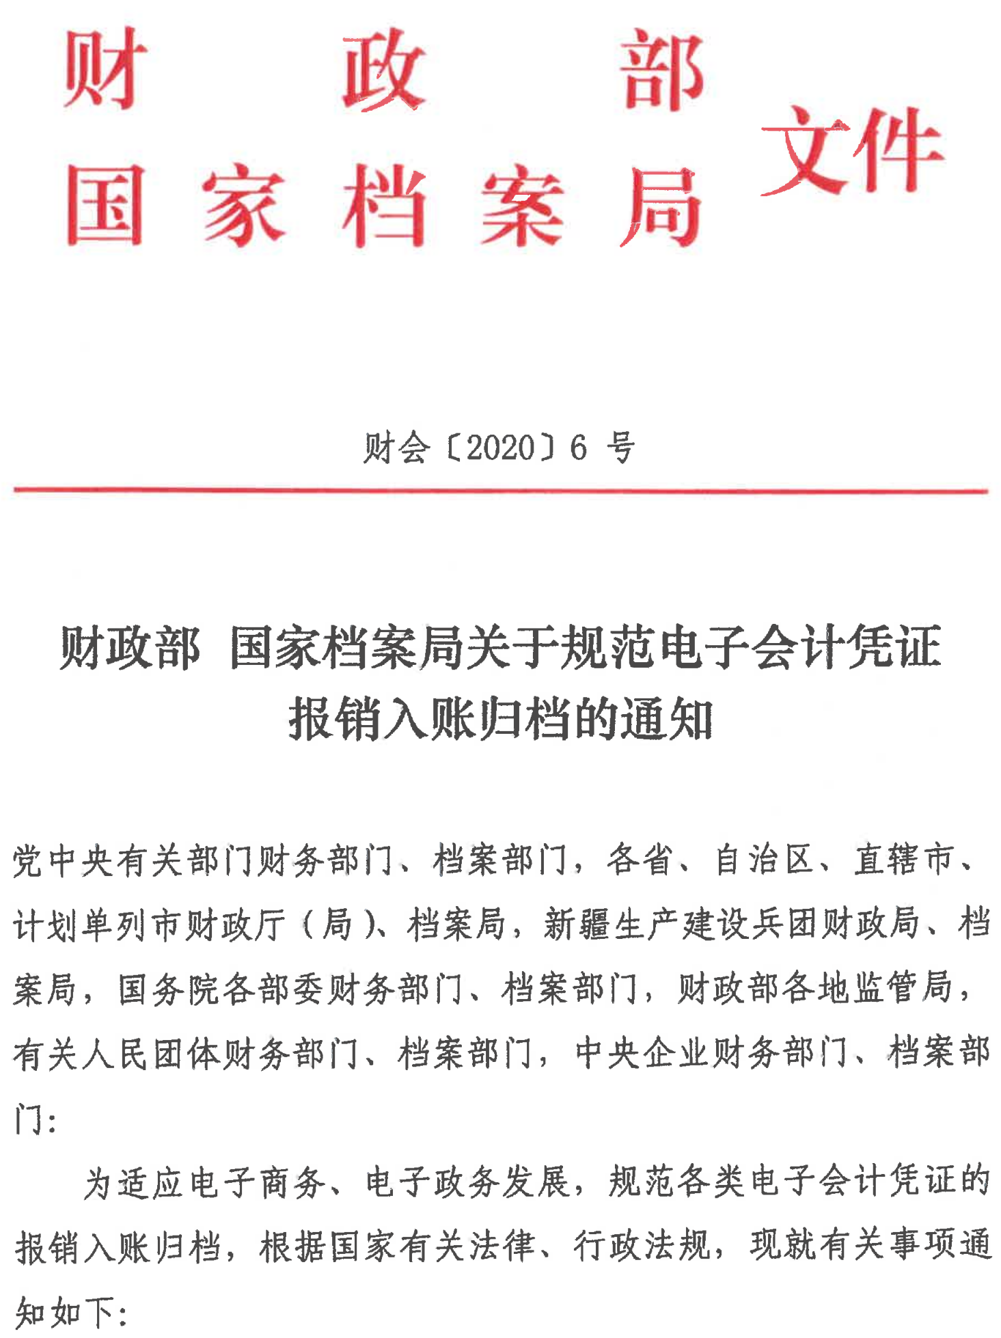
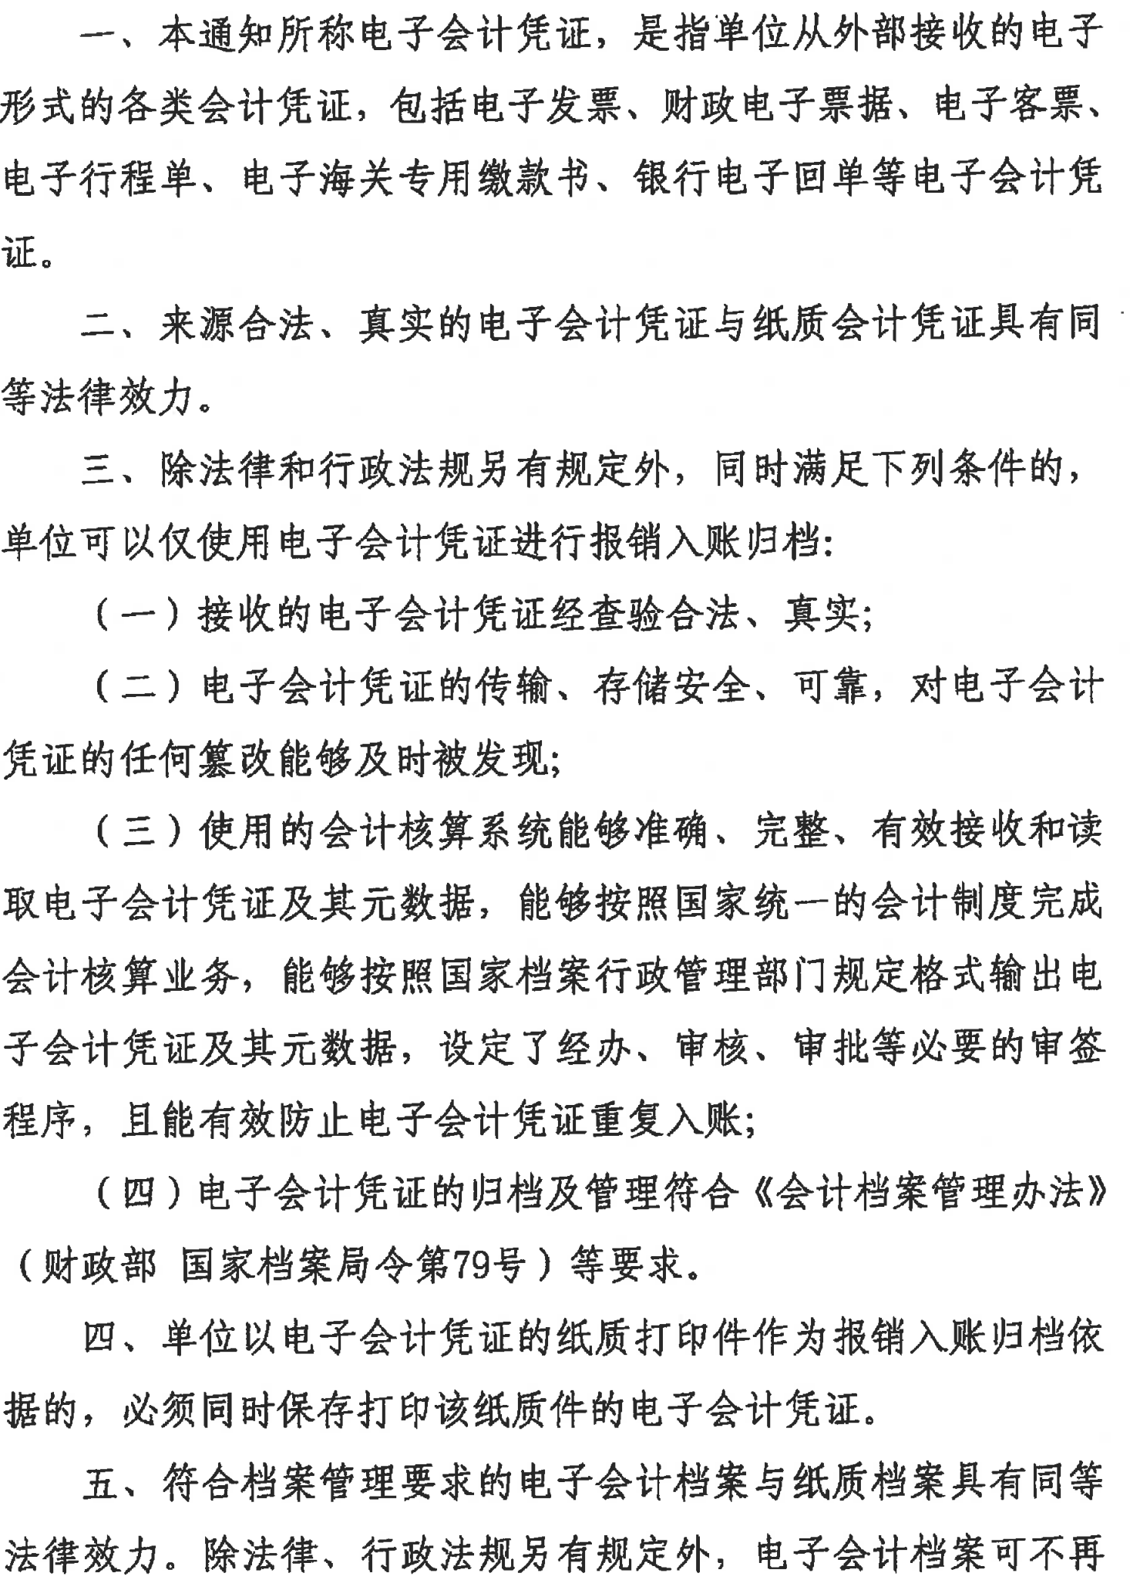

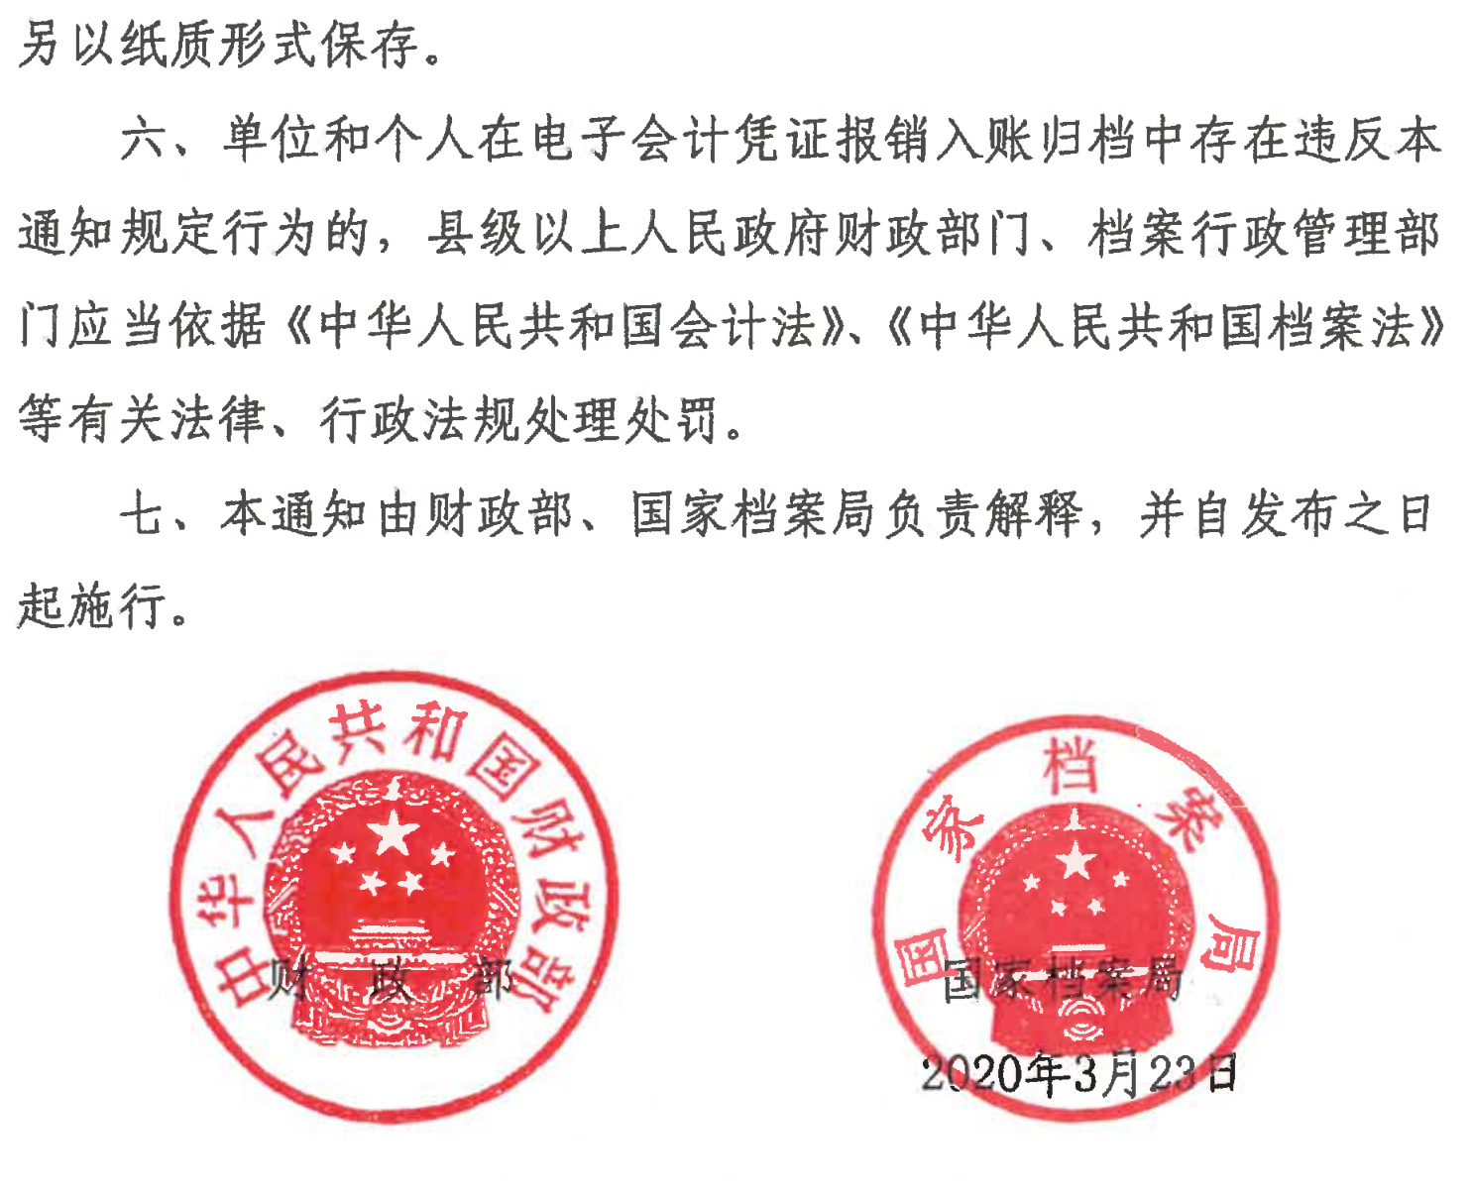

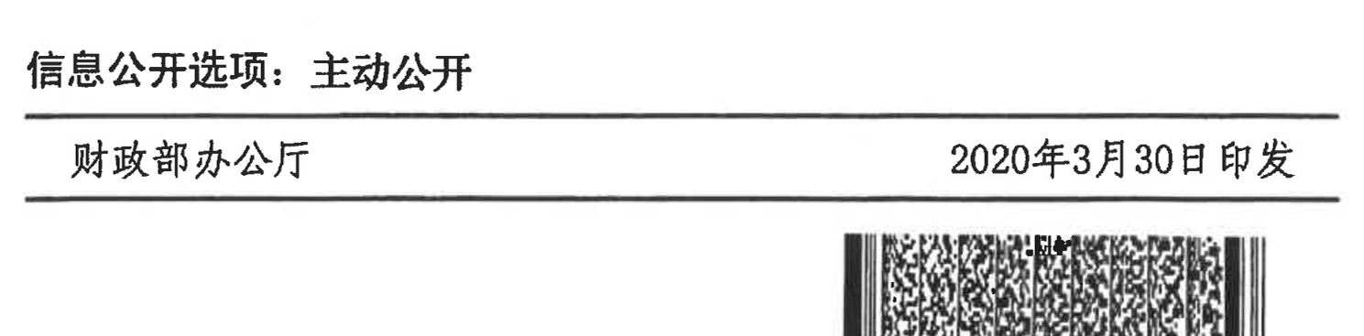

重庆市开州区财政局党政办公室 2020年6月2日印发

